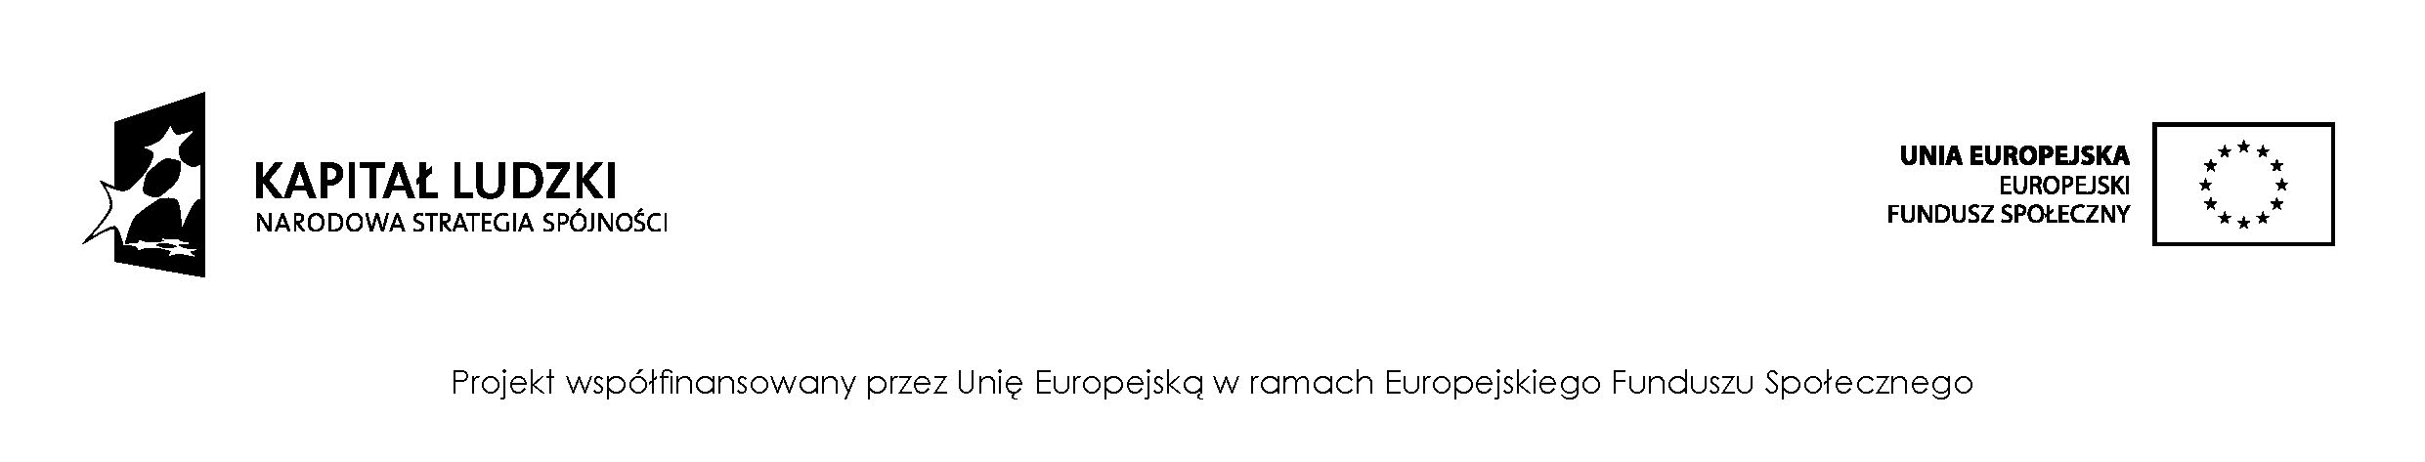

Imię:................................................................................
Nazwisko:.......................................................................
Nr albumu:.....................................................................
Tel. kontaktowy.............................................................

WNIOSEK O ZWROT KOSZTÓW OPŁATY REKRUTACYJNEJ
ORAZ LEGITYMACJI STUDENCKIEJ

Proszę o zwrot, na poniższy rachunek bankowy, poniesionych przeze mnie kosztów opłaty
rekrutacyjnej oraz legitymacji studenckiej, związanych z przystąpieniem przeze mnie do projektu „Energooszczędnie zbuduj swoją przyszłość”, współfinansowanego przez Unię Europejską w ramach Europejskiego Funduszu Społecznego, Programu Operacyjnego Kapitał Ludzki, Działania 4.1, Poddziałania 4.1.2.

Nazwisko i imię posiadacza rachunku:.......................................................................................
Numer rachunku..........................................................................................................................

.....................................
Czytelny podpis studenta

